V5 – Reaktion von Magnesium und Calcium mit Wasser
In diesem Versuch werden die unterschiedlichen Reaktivitäten von Calcium und Magnesium mit Wasser gezeigt. Die SuS sollten bereits mit dem erweiterten Redoxbegriff vertraut sein und in der Lage sein Reaktionsgleichungen aufzustellen.

Gefahrenstoffe
Magnesiumband |  |  | H: 228-251-261 |  |  | P: 210-231+232-241-280-420-501
Calciumspäne |  |  | H: 261 |  |  | P: 223-232-501-402+404
Wasser |  |  | H: - |  |  | P: -
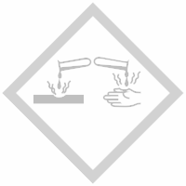 |  | 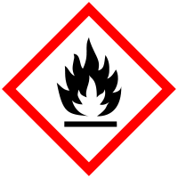

Material: 2 Reagenzgläser, Reagenzglasständer, Bunsenbrenner, Reagenzglashalter
Chemikalien: Magnesiumband, Calciumspäne, Wasser
Durchführung: Die zwei Reagenzgläser werden in den Reagenzglasständer gestellt und in das eine ein kleiner Calciumspan und in das andere ein kleines Stück Magnesiumband gegeben. Anschließend wird in jedes Reagenzglas ein wenig Wasser gegeben. Um die Reaktion von dem Wasser mit dem Magnesiumband zu starten, muss über der Bunsenbrennerflamme erhitzt werden.
Beobachtung: Calcium reagiert unter heftiger Gasbildung mit dem Wasser, welches eine weiße Trübung verursacht. Nachdem das Reagenzglas mit dem Wasser und dem Magnesiumband erhitzt wurde, ist eine Gasentwicklung am Magnesiumband zu beobachten.
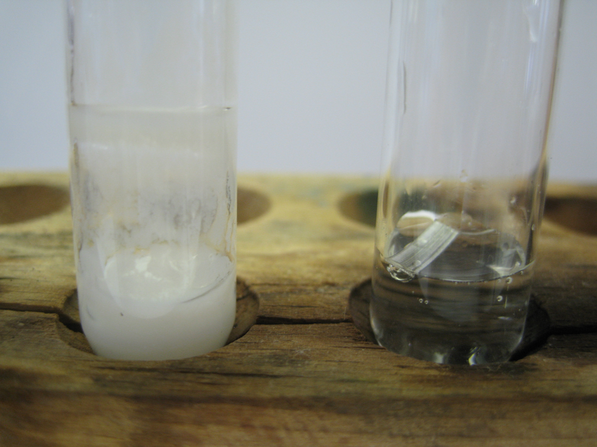
Abb. 5: Reaktion von Wasser mit Calcium (links) und mit Magnesium (rechts).
Deutung: Durch die Reaktion von den unedlen Erdalkalimetallen mit Wasser wird dieses zersetzt. Es entsteht das Erdalkalimetallhydroxid und Wasserstoff. Beispielreaktion:
Ca_{(s)} + 2 H₂O_{(l)} ⟶ Ca(OH)_{2(s)} + H_{2(g )}↑
Des Weiteren kann festgehalten werden, dass Calcium unter normalen Bedingungen heftiger mit Wasser reagiert.
Entsorgung: Feststoffe werden in dem Behälter für anorganische Feststoffe entsorgt, die Lösungen werden in den Säure-Base-Behälter gegeben.
Literatur: K. Häusler, H. Rampf, R.Reichelt. Experimente für den Chemieunterricht – mit einer Einführung in die Labortechnik, Oldenbourg, 2., korrigierte und verbesserte Auflage 1995, S. 129.
Anmerkung: Achtung! Calcium reagiert unter starker Gasentwicklung mit Wasser, daher möglichst wenig Calcium und Wasser verwenden.
Die Bildung von Calciumhydroxid verhindert zunehmend die Reaktion von Calcium mit Wasser, d.h. dass die Reaktion möglicherweise irgendwann abbricht.
Alternative: Der Versuch kann auch statt Wasser mit verdünnter Säure (bspw. Essigsäure) durchgeführt werden, Die unedlen Metalle Magnesium und Calcium zersetzen hierbei die Säurelösung unter heftiger Entwicklung von Wasserstoff (Knallgasprobe!).
Unterrichtsanschluss: Im Anschluss an diesen Versuch kann sowohl auf die Redoxreihe der Metalle eingegangen werden sowie eine Gruppenanalyse der 2ten Hauptgruppe und ihren Tendenzen in Reaktionen durchgeführt werden.

